План месячника
безопасности дорожного движения
с учащимися 1 – 4 классов МБОУ НКСОШ
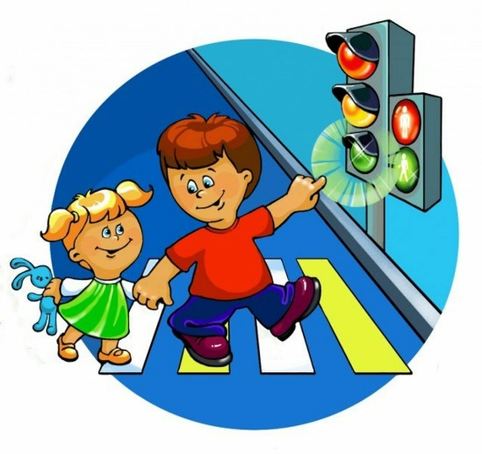
Цель месячника: пропаганда безопасности дорожного движения и предупреждение детского дорожно-транспортного травматизма.
Сроки проведения: 05.11 – 29.11.2019г.
№ п/п | Название мероприятия, вид деятельности | Дата проведения | Участники, ответственные
1. | Общешкольная линейка. Открытие месячника | 05.11.19г. | Классные руководители, уч-ся 1 – 4 классов
2. | Конкурс рисунков «Правила дорожного движения-закон улиц и дорог» | 6 – 8.11.19г. | Классные руководители, уч-ся 1 – 4 классов
3. | Операция «Если ты - пешеход» | 6 – 8.11.19г. | Классные руководители, уч-ся 1 – 4 классов
4. | Посвящение первоклассников в пешеходы «Путешествие в страну дорожных знаков». | 15.11.19г. | Классные руководители, уч-ся 1 – 4 классов
5. | «Ходи по улице с умом» практическое занятие по составлению маршрута из дома в школу. | 11 – 15.11.19г. | Классные руководители, уч-ся 1 – 4 классов
6. | «Дорожная азбука» просмотр мультфильмов по ПДД в видеоуголках. | В течение всего периода | Классные руководители, уч-ся 1 – 4 классов
7. | Минутка безопасности | Ежедневно перед уходом из школы | Классные руководители, уч-ся 1 – 4 классов
8. | Интерактивная игра по ПДД «Азбука движения» | 18 – 22.11.19г. | Классные руководители, уч-ся 1 – 4 классов
9. | «Волшебные знаки» интерактивный тренажёр | 25 – 29.11.19г. | Классные руководители, уч-ся 1 – 4 классов
10. | Конкурс памяток по ПДД | 25 – 29.11.19г. | Классные руководители, уч-ся 1 – 4 классов
